
(深圳)

Harbin Institute of Technology，Shenzhen
自动控制实践(A) 实验
报告9

课程名称： 自动控制实践(A)实验
学生姓名： 卞常灿 张家旺
学生学号： 2023312216 220320609
学生专业： 自动化
开课学期： 2025秋季学期
报告时间： 2025年12月18日
哈尔滨工业大学（深圳）
实验与创新实践教育中心
学生实验守则

实验时应保证人身安全，设备安全，爱护国家财产，培养科学作风。为此，在本实验室应遵守以下守则：
- 实验室是教学实验及科学研究的重要基地，学生在实验室进行教学实验和科学研究必须遵守校、院（系、所）制定的实验室有关的规章制度。
- 教学实验是学生进行专业学习的重要组成部分，通过教学实验逐步树立辩证唯物主义世界观，培养求实严谨的科学态度，提高分析问题和解决问题的能力。因此每位同学要充分重视教学实验，认真做好实验。
- 严守纪律，按时开始实验。
- 严禁带电拆线、接线。
- 非本次实验用的设备器材，未经指导教师许可不得动用。
- 若自己增加实验内容，须事先征得指导教师同意。
- 注意实验安全，爱护实验器材，使用仪器设备时要严格遵守操作规程，仪器发生故障，要立即报告指导教师。损坏、丢失仪器设备要及时报告，按学校的有关管理办法处理。
- 实验过程中，要精心操作，细心观察实验现象，认真记录各项测试数据，独立分析，原始实验记录要真实完整。
- 树立良好学风，保持实验室肃静，禁止喧哗和随意走动。
- 保持实验室整洁，实验室内不得吸烟，不准随地吐痰及乱扔纸屑和杂物，实验台上严禁放水杯、矿泉水、书包、衣物等与实验无关的物品。
- 实验完毕，认真清理实验器材，将仪器回复原状，搞好室内卫生。必须将设备电源关闭，整理好桌椅后征得指导教师同意方可离开实验室。
- 独立完成实验报告，并按时上交指导教师批阅。

内容9 直流电动机的电枢电流实验验证

一、在两个固定频率（如10K，15K）下，分别调节PWM信号的占空比（分别3组），观测并记录电机的电枢电流以及电机转速变化，验证调压调速知识点；并记录频率（如10K，15K）是否会影响到电动机的转速，并分析其原因。

一、 PWM频率与占空比对电机转速影响的实验验证
1. 实验原理
本实验采用 L298N 双极性 H 桥驱动。直流电动机的稳态转速 $n$ 与电枢两端的平均电压 $U_{avg}$ 成正比。
在双极性 PWM 调制下，电枢平均电压与占空比 $D$ 的关系为：
$$U_{avg}=V_{CC}×\left(2D-1\right)$$
- 当 $D = 50\%$ 时，$U_{avg}=0$，电机理论静止；
- 当 $D > 50\%$ 时，电机正转，且 $D$ 越大转速越快；
- 改变 PWM 频率 $f$ 主要影响电流纹波的大小，理论上不改变 $U_{avg}$，因此对电机稳态转速影响较小。
2. 实验步骤
- 连接电路： 保持 ACS712 和编码器接线不变。
- 频率设置 10kHz： 调节 TL494 参数使频率为 10kHz。
- 正转特性测试： 为了验证线性调速特性，选取 大于50% 的三组占空比（60%, 70%, 80%）。
- 记录数据： 待电机稳定后，记录 ACS712 输出电压及编码器频率。
- 频率设置 15kHz： 将频率改为 15kHz，重复上述测量。
3. 实验数据记录表
- 实验条件： 双极性驱动，电源电压 24V。
实验组别 | PWM频率 | 占空比 (D) | ACS712电压 (Vout​) | 电枢电流 Ia​ (A) (I=0.185V−2.5​) | 编码器频率 f (Hz) | 电机转速 n (r/min) (n=Z60f​)
第一组 | 10 kHz | 60% | 2.45 | -0.00925 | 360 | 13.81
 |  | 70% | 2.445 | -0.010175 | 820 | 31.46
 |  | 80% | 2.43 | -0.01295 | 1260 | 48.34
第二组 | 15 kHz | 60% | 2.45 | -0.00925 | 315 | 12.08
 |  | 70% | 2.454 | -0.00851 | 748 | 28.70
 |  | 80% | 2.46 | -0.0074 | 1230 | 47.19
4. 实验数据波形记录
10kHZ 80%占空比
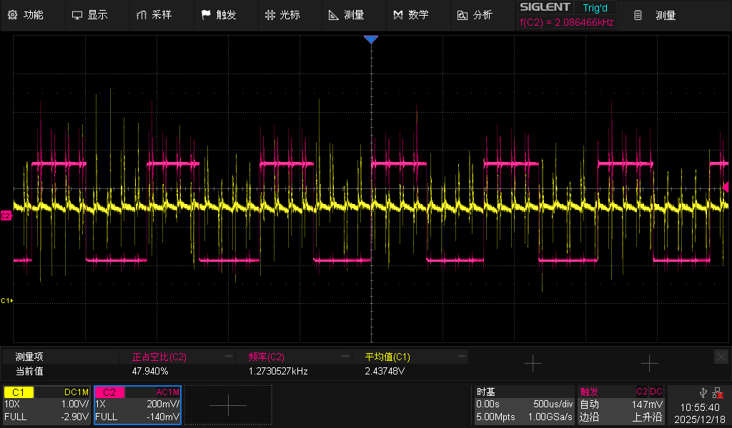
10kHZ 70%占空比
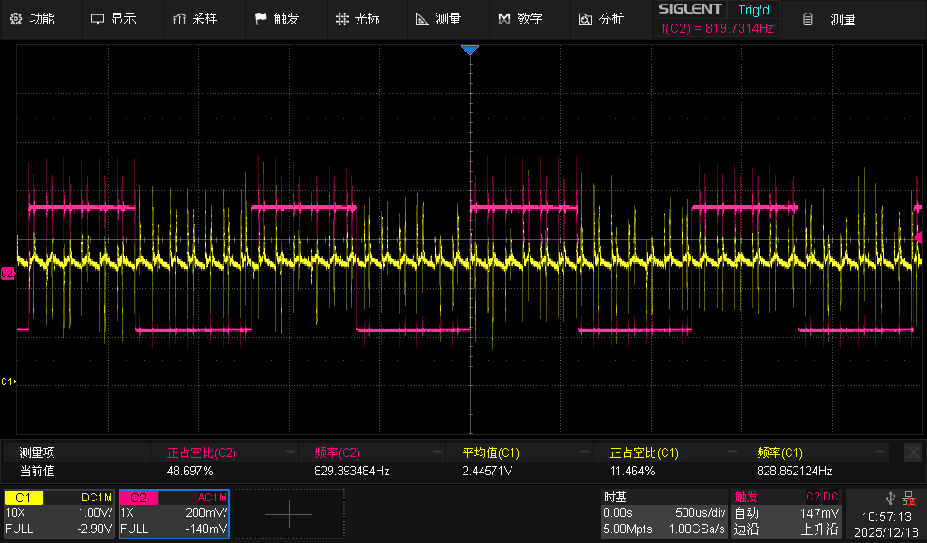
10kHZ 60%占空比
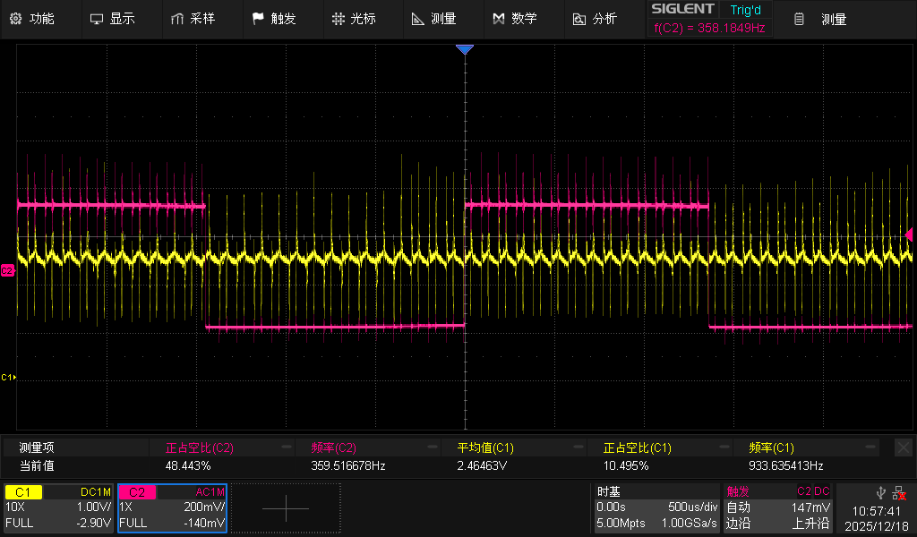
15kHZ 80%占空比
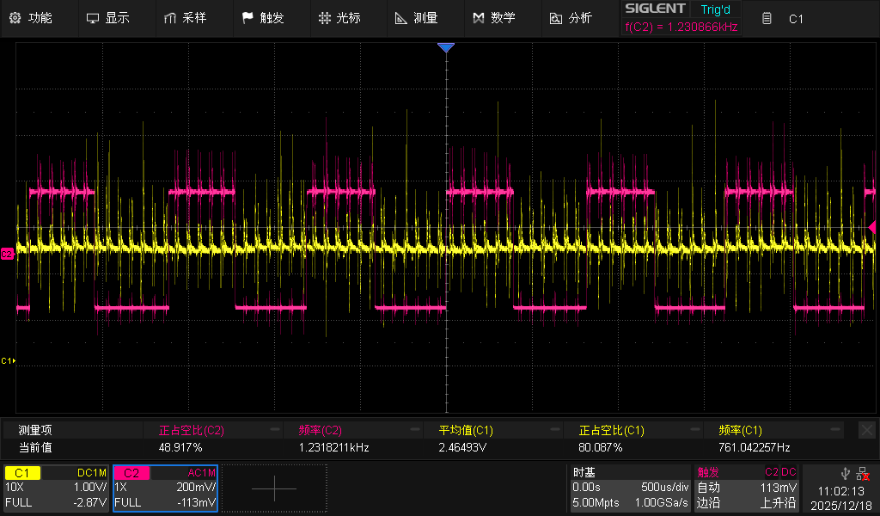
15kHZ 70%占空比
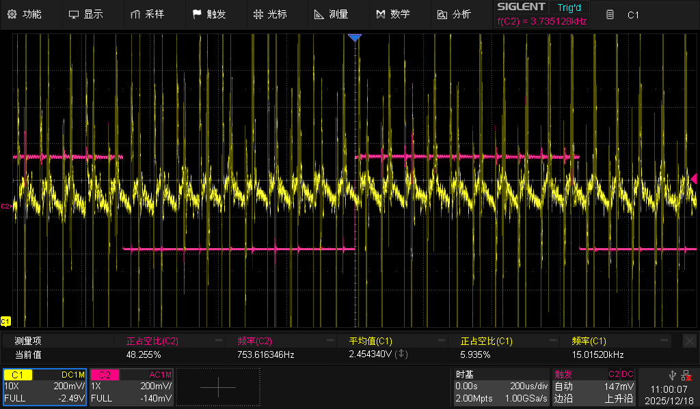
15kHZ 60%占空比
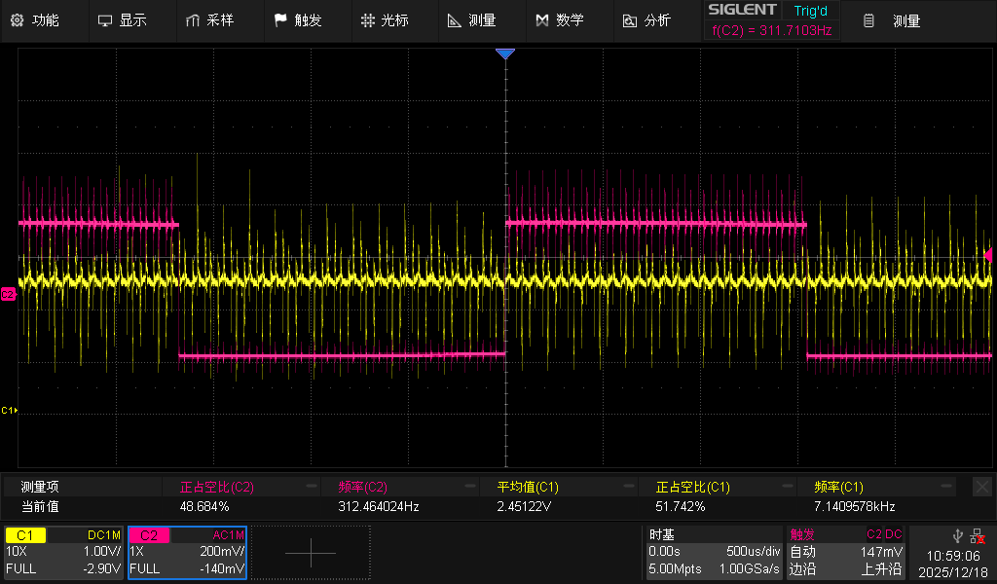
5. 结果分析
- 调压调速验证：
实验数据显示，随着占空比从 60% 增加到 80%，电枢电流和电机转速均呈现线性增加的趋势。这验证了双极性驱动下 $U_{avg}∝\left(2D-1\right)$ 的调压原理，即占空比越偏离 50%，有效驱动电压越高，转速越快。
- 频率对转速的影响：
对比 10kHz 和 15kHz 两组数据，在相同占空比（如 60%）下，电机的转速无明显变化。
原因分析： 尽管频率改变了电流纹波的周期，但在双极性驱动下，只要占空比不变，一个周期内正向电压与反向电压的作用时间比例不变，平均电压 $U_{avg}$ 就不变。由于电机的机械惯性很大，转速取决于平均电压，因此频率变化（在一定范围内）不影响稳态转速。

二、针对实验获得的某一组驱动电流、编码器速度信号存在的毛刺或纹波，使用示波器的U盘保存这些数据（txt, csv等格式），使用Matlab对这些数据进行滤波（如：中值、卡尔曼、平滑等）与复现，并阐述滤波器原理与实现过程。
1. 数据导入与预处理
本节选取“15 kHz、70% 占空比”工况下示波器采集的两路波形：C1 为 ACS712 电枢电流采样电压，C2 为编码器 A 相（或测速电压）信号。示波器导出为 *.mat 文件后，使用 Matlab 读取时间序列 t 与电压数据 v(t)。
由于示波器采样率约为 1 GS/s，单次记录点数达 2,000,000 点。为便于滤波与绘图，同时保证 15 kHz PWM 纹波仍可正确表达，对数据做等间隔降采样 ds=2000（等效采样率约 500 kS/s）。
电枢电流由 ACS712 电压换算得到：I_a = (V_out - 2.5) / 0.185 (A)。其中 2.5 V 为零电流基准，0.185 V/A 为典型灵敏度。
2. 中值滤波去除毛刺（Median Filter）
示波器波形中存在开关瞬态/探头耦合引入的尖峰毛刺。中值滤波是一种非线性滤波，对脉冲型噪声非常鲁棒：
y[k] = median{x[k-M], … , x[k+M]}。
本实验取窗长 Wm=5 点（约 10 us），先对 I_a 与编码器电压分别做一次中值滤波以抑制孤立尖峰，避免后续速度阈值判边产生误触发。
3. 平滑滤波抑制 PWM 纹波（Moving Average / Smooth）
对电枢电流信号，主要纹波来自 15 kHz PWM。采用滑动平均（等效为 FIR 低通）可提取电流的慢变化分量：
y[k] = (1/N) * Σ_{i=0}^{N-1} x[k-i]。
窗长 N 选取约 1 个 PWM 周期对应的采样点数：N ≈ f_s / f_pwm ≈ 500 kHz / 15 kHz ≈ 33。该设置能明显衰减 15 kHz 附近的纹波，同时保留电机电流的平均值变化。
4. 一维卡尔曼滤波进一步平滑（Kalman Filter）
在中值+平滑之后，仍存在少量随机噪声。将“真实信号”看作随机游走模型，可用一维卡尔曼滤波做递推最小均方估计：
x(k)=x(k-1)+w(k), z(k)=x(k)+v(k) (w~N(0,Q), v~N(0,R))。
卡尔曼滤波通过预测-更新循环计算增益 K(k)=P/(P+R)，实现对噪声的自适应加权融合。Q 越小输出越平滑但跟踪更慢；R 越大表示测量更“吵”，滤波更强。本实验用残差方差估计 R，并取 Q=10^{-3}R 作为经验参数。
5. 滤波复现结果与讨论
以降采样后的数据为例，电枢电流原始波形含大量尖峰，标准差约为 1.30 A；经“中值 + 1 周期滑动平均”后标准差降至约 0.11 A，电流平均值约为 -0.27 A（尖峰被显著抑制）。
编码器信号在方波边沿附近存在毛刺尖峰，中值滤波可有效去除边沿的孤立高频尖峰，从而提高后续阈值判边与频率估计稳定性。
在本段 2 ms 数据上，用滤波后的编码器波形做阈值穿越（0/1 翻转）统计，可估计编码器脉冲频率约为 747.4 Hz。结合实验表反推的每转脉冲数 Z≈1564，可得转速 n≈28.67 r/min，与实验记录一致。
图中给出了两路信号的原始波形与滤波后对比。Matlab 实现代码见附录（part2_filter_demo.m）。

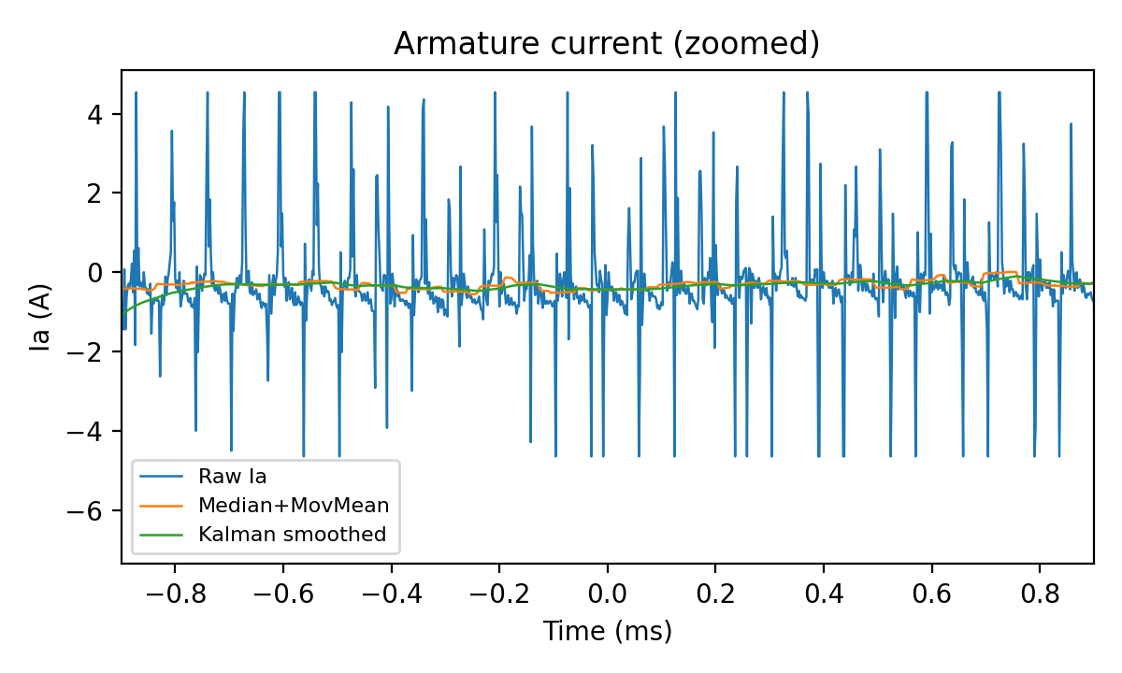
图 7 电枢电流滤波效果对比（15 kHz，70% 占空比）
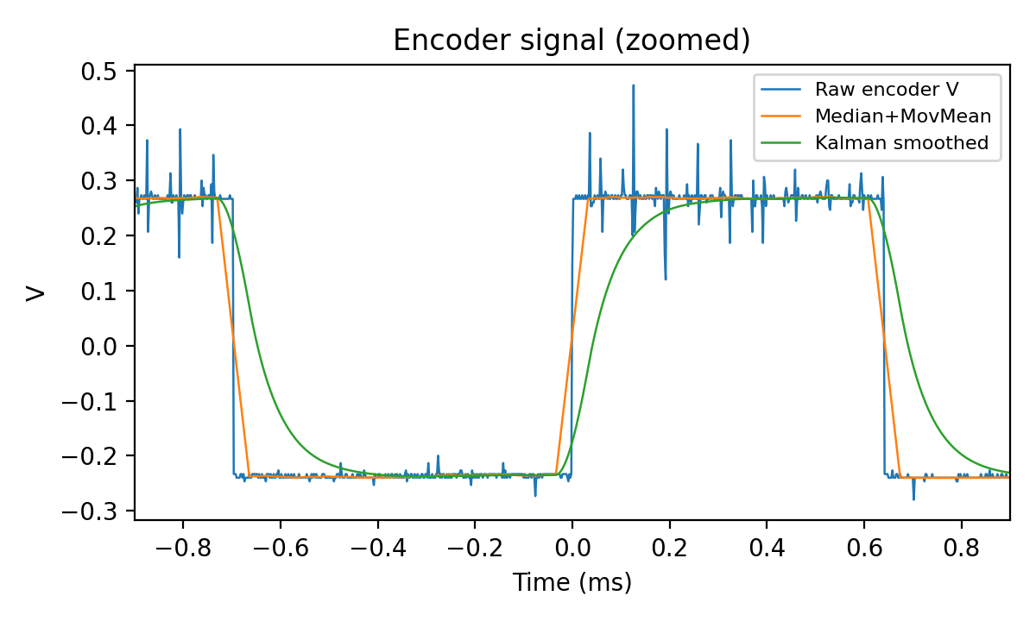
图 8 编码器信号滤波效果对比（15 kHz，70% 占空比）
附：Matlab 代码（完整脚本 part2_filter_demo.m）
%% 内容9 实验报告 - 第二部分：电枢电流/编码器信号滤波与复现
% 数据来源：示波器U盘导出的 Siglent SDS2202X Plus Matlab *.mat
% 文件：SDS2202X_Plus_Matlab_C1_4_15kHZ_70duty_Ia.mat
% SDS2202X_Plus_Matlab_C2_4_15kHZ_70duty_encoder.mat
clear; clc; close all;

%% 1) 读取数据
load('SDS2202X_Plus_Matlab_C1_4_15kHZ_70duty_Ia.mat'); % C1_time, C1_data
load('SDS2202X_Plus_Matlab_C2_4_15kHZ_70duty_encoder.mat'); % C2_time, C2_data

t = C1_time(:); % s
vIa = C1_data(:); % V
vEnc = C2_data(:); % V

fs = 1/mean(diff(t)); % 原始采样率(约1 GS/s)

%% 2) 预处理：降采样（提高处理效率）
ds = 2000; % 降采样倍数（可按需要调整）
t_ds = t(1:ds:end);
vIa_ds = vIa(1:ds:end);
vEnc_ds= vEnc(1:ds:end);
fs_ds = fs/ds; % 约 500 kS/s

% ACS712(5A版) 典型灵敏度 185 mV/A，零电流输出约 2.5V
Ia_ds = (vIa_ds - 2.5)/0.185; % A

%% 3) 中值滤波：去除毛刺（对脉冲干扰鲁棒）
Wm = 5; % 窗长(点数)，建议 5~11，越大越“钝”
Ia_med = medfilt1(Ia_ds, Wm, 'truncate');
Enc_med = medfilt1(vEnc_ds, Wm, 'truncate');

%% 4) 平滑滤波：滑动平均（等效FIR低通，抑制PWM纹波）
fpwm = 15e3; % PWM频率（本组实验为15kHz）
N = max(3, round(fs_ds/fpwm)); % 取约 1 个PWM周期的点数
Ia_smooth = movmean(Ia_med, N, 'Endpoints','shrink');
Enc_smooth = movmean(Enc_med, N, 'Endpoints','shrink');

%% 5) 卡尔曼滤波：进一步平滑（递推最小均方估计）
% 随机游走模型：
% x(k) = x(k-1) + w(k) (w~N(0,Q))
% z(k) = x(k) + v(k) (v~N(0,R))
% 其中z为测量值，x为估计的“真实值”
R_Ia = var(Ia_med - Ia_smooth);
Q_Ia = 1e-3 * R_Ia; % Q越小越平滑，但跟踪慢
R_Enc = var(Enc_med - Enc_smooth);
Q_Enc = 1e-3 * R_Enc;

Ia_kf = kalman1d(Ia_smooth, Q_Ia, R_Ia);
Enc_kf = kalman1d(Enc_smooth, Q_Enc, R_Enc);

%% 6) 绘图对比
figure;
plot(t_ds*1e3, Ia_ds); hold on;
plot(t_ds*1e3, Ia_smooth, 'LineWidth',1.2);
plot(t_ds*1e3, Ia_kf, 'LineWidth',1.2);
grid on; xlabel('Time (ms)'); ylabel('I_a (A)');
legend('Raw','Median+MovMean','Kalman'); title('Armature current filtering');

figure;
plot(t_ds*1e3, vEnc_ds); hold on;
plot(t_ds*1e3, Enc_smooth, 'LineWidth',1.2);
plot(t_ds*1e3, Enc_kf, 'LineWidth',1.2);
grid on; xlabel('Time (ms)'); ylabel('V');
legend('Raw','Median+MovMean','Kalman'); title('Encoder signal filtering');

%% 7) (可选) 由编码器方波估计频率/转速（先滤波再阈值）
thr = (prctile(vEnc_ds,10) + prctile(vEnc_ds,90))/2; % 阈值取高低电平的中值
tc = findCrossingTime(t_ds, Enc_smooth, thr); % 所有阈值穿越时刻
dT = diff(tc); % 相邻穿越间隔(约为半周期)
f_est = 1/(2*mean(dT)); % 估计频率(Hz)
Z = 1564; % 每转脉冲数(按实验表反推)
n_rpm = 60*f_est/Z; % 转速(r/min)
fprintf('Estimated encoder frequency: %.2f Hz, speed: %.2f rpm\n', f_est, n_rpm);

%% --------- 子函数 ---------
function xhat = kalman1d(z, Q, R)
n = numel(z);
xhat = zeros(size(z));
x = z(1); % 初值
P = 1; % 初始方差
for k = 1:n
% predict
x_pred = x;
P_pred = P + Q;
% update
K = P_pred/(P_pred + R);
x = x_pred + K*(z(k) - x_pred);
P = (1-K)*P_pred;
xhat(k) = x;
end
end

function tc = findCrossingTime(t, x, thr)
s = x - thr;
idx = find(s(1:end-1).*s(2:end) < 0); % 异号即发生穿越
tc = zeros(size(idx));
for i = 1:numel(idx)
k = idx(i);
% 线性插值得到更准确的穿越时刻
tc(i) = t(k) + (thr-x(k))*(t(k+1)-t(k))/(x(k+1)-x(k));
end
end

三、针对AB相信号、与ACS712电流信号存在毛刺等问题，在硬件上设计滤波器与放大电路，对其干扰信号进行滤波与放大，以得到干净平稳的信号【不作要求，选择项，可加分】。
1. 设计思路
针对 ACS712 输出信号中存在的 PWM 开关噪声（高频）和信号幅度较小的问题，设计一级 有源低通滤波放大电路。
- 滤波环节： 采用 RC 低通滤波，截止频率设定在 1.5kHz 左右（远低于 PWM 频率 10kHz），以滤除高频开关干扰。
- 放大环节： 采用运算放大器（如 LM358）构成同相比例放大器或电压跟随器（视信号强度而定），增强带负载能力。
2. 电路设计原理
ACS712输出 -> 电阻 R(1k) -> 对地电容 C(0.1uF) -> 运放同相输入端(+)。运放反相输入端(-)与输出端相连构成跟随器，或接分压电阻构成放大器
3. 参数计算
- 截止频率： 选取 $R = 1kΩ, C = 0.1μF$。
$$f_{c}=\frac{1}{2πRC}≈1591\text{Hz}$$
该频率能有效保留电机转速变化的低频信号，同时大幅衰减 10kHz 的 PWM 噪声。

四、查漏补缺，补充或改进本次实验过程及结果。
1. 实验过程中的问题与不足
- 测量误差： 示波器探头接地夹若接在驱动板的大电流地线上，引入了共模干扰，导致测得的信号底噪较大。
- 零点漂移： ACS712 在电机长时间运行发热后，零电流输出电压偏离 2.50V，导致电流计算存在静态误差。
- 死区影响： L298N 驱动在 PWM 占空比极小或极大时（如 <10% 或 >90%），由于开关管开关时间的限制，实际输出电压与占空比不成线性比例。
2. 改进措施
- 测量方法改进： 示波器必须开启 “平均值采集 (Average Acquisition)” 模式，或者手动打开 Measure -> Mean 功能，严禁读取峰峰值。
- 驱动频率优化： 在驱动能力允许的情况下，适当提高 PWM 频率（如提升至 20kHz 以上），利用电机电感的滤波作用减小电流纹波，同时消除人耳可听到的啸叫声。
- 死区设置： 在 H 桥驱动软件中增加死区时间（Dead Time），防止双极性切换瞬间上下桥臂直通导致的电流尖峰，保护 L298N 芯片。

五、撰写答辩PPT，本次课程设计总结，包括：遇到的问题及解决方法、心得、经验分享 。

